Проект №: СТ-44/2014-077-2014/1
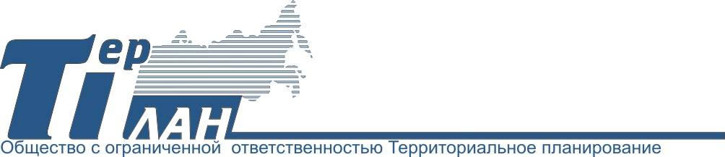

Заказчик: администрация Большеникольского
сельсовета Чулымского района Новосибирской области

СХЕМА ТЕПЛОСНАБЖЕНИЯ
СЕЛА БОЛЬШЕНИКОЛЬСКОЕ БОЛЬШЕНИКОЛЬСКОГО СЕЛЬСОВЕТА
ЧУЛЫМСКОГО РАЙОНА НОВОСИБИРСКОЙ ОБЛАСТИ НА 2014-2018 Г.Г. И НА ПЕРИОД ДО 2029 Г.

Директор | С. А. Заусаев
Начальник отдела инженерных коммуникаций | Н. А. Трофимова

Новосибирск
2014
Список основных исполнителей

Начальник отдела инженерных коммуникаций | Трофимова Н.А.
Инженер | Осипенко А.О.
Экономист | Томилина Т.Н.

СОДЕРЖАНИЕ

Общие положения 5
1. Схема теплоснабжения с. Большенкольское 7
1.1. Показатели перспективного спроса на тепловую энергию (мощность) и теплоноситель в установленных границах территории муниципального образования 7
1.2. Перспективные балансы тепловой мощности и тепловой нагрузки в перспективных зонах действия источников тепловой энергии 8
1.3. Перспективные балансы теплоносителя 10
1.4. Предложения по строительству, реконструкции и техническому перевооружению источников тепловой энергии 11
1.5. Предложения по строительству, реконструкции тепловых сетей 14
1.6. Перспективный топливный баланс 16
1.7. Инвестиции в новое строительство, реконструкцию и техническое перевооружение 16
1.8. Решение об определении единой теплоснабжающей организации (организаций) 18
1.9. Решения о распределении тепловой нагрузки между источниками тепловой энергии 18
1.10. Решение по бесхозяйным тепловым сетям 20
2. Обосновывающие материалы к схеме теплоснабжения с. Большеникольское 21
2.1. Существующее положение в сфере производства, передачи и потребления тепловой энергии для целей теплоснабжения 21
2.1.1. Функциональная структура теплоснабжения 21
2.1.2. Источники тепловой энергии 22
2.1.3. Тепловые сети 24
2.1.4. Зоны действия источников тепловой энергии 25
2.1.5. Тепловые нагрузки потребителей в технологических зонах действия источников тепловой энергии 25
2.1.6. Балансы тепловой мощности и тепловой нагрузки в зонах действия источников тепловой энергии 26
2.1.7. Балансы теплоносителя 27
2.1.8. Тепловые нагрузки потребителей в технологических зонах действия источников тепловой энергии 27
2.1.9. Надёжность теплоснабжения 28
2.1.10. Технико-экономические показатели теплоснабжающих и теплосетевых организаций 28
2.1.11. Тарифы на тепловую энергию 29
2.1.12. Описание существующих технических и технологических проблем в системе теплоснабжения 30
2.2. Перспективное потребление тепловой энергии на цели теплоснабжения 30
2.3. Перспективные балансы тепловой мощности и тепловой нагрузки в перспективных зонах действия источников тепловой энергии 32
2.4. Перспективные балансы производительности водоподготовительных установок и максимального потребления теплоносителя теплопотребляющими установками потребителя 32
2.5. Предложение по строительству, реконструкции и техническому перевооружению источников тепловой энергии 33
2.6. Предложение по строительству и реконструкции тепловых сетей и сооружений на них 34
2.7. Перспективный топливный баланс 35
2.8. Оценка надёжности теплоснабжения 36
2.9. Обоснование инвестиций в строительство, реконструкцию и техническое перевооружение 37
2.10. Обоснование предложения по определению единой теплоснабжающей организации 38
Список литературы 41
ПРИЛОЖЕНИЕ А 43
ПРИЛОЖЕНИЕ Б 44
ПРИЛОЖЕНИЕ В 45
ПРИЛОЖЕНИЕ Г. Расчетные данные по участкам тепловой сети с. Большеникольское. 48

Общие положения

Основанием для разработки схемы теплоснабжения с. Большеникольское является:
1.Федеральный закон от 27.07.2010 года №190-ФЗ «О теплоснабжении».
2.Программа комплексного развития систем коммунальной инфраструктуры Большеникольского сельского поселения Чулымского района Новосибирской области.
Схема теплоснабжения поселения — документ, содержащий материалы по обоснованию эффективного и безопасного функционирования системы теплоснабжения, ее развития с учётом правового регулирования в области энергосбережения и повышения энергетической эффективности.
Теплоснабжающая организация определяется схемой теплоснабжения.
Мероприятия по развитию системы теплоснабжения, предусмотренные настоящей схемой, включаются в инвестиционную программу теплоснабжающей организации и, как следствие, могут быть включены в соответствующий тариф организации коммунального комплекса.

Основные цели и задачи схемы теплоснабжения:

-определение возможности подключения к сетям теплоснабжения объектов капитального строительства и организации, обязанной при наличии технической возможности произвести такое подключение;
-повышение надёжности работы систем теплоснабжения в соответствии с нормативными требованиями;
-минимизация затрат на теплоснабжение в расчёте на каждого потребителя в долгосрочной перспективе;
-обеспечение жителей с. Большеникольское тепловой энергией;
-строительство новых объектов производственного и другого назначения, используемых в сфере теплоснабжения с. Большеникольское;
-улучшение качества жизни за последнее десятилетие обусловливает необходимость соответствующего развития коммунальной инфраструктуры существующих объектов.

Краткая характеристика и климатические условия с. Большеникольское:

В соответствии со СНиП 23-01-99 «Строительная климатология» территория Большеникольского сельсовета относится к I строительно-климатической зоне, подрайон 1В.
Климат резко-континентальный с продолжительной зимой и жарким, но кратковременным летом. Продолжительность вегетационного периода 150-160 дней. Относительная влажность воздуха в зимние месяцы превышает 80%, осенью - 55-65%, в засушливый период не превышает - 30%. Территория Большеникольского сельсовета подвержена действию периодических засух и суховеев. Весенне-летние засухи повторяются через 3-4 года. Промерзание почв на открытых гривах начинается уже в октябре, в ноябре оно распространяется на приболотный пояс, низинные и верховые болота. Глубина промерзания на гривах достигает 185 см, в приболотном поясе – 130 см, в низинных болотах до – 100 см. Весной раньше всего прогреваются гривы, понижения, поверхность которых защищена слоем торфа, прогревается медленнее, к концу мая оттаивает только верхний полумертвый слой.
Основные климатические показатели приведены в таблице 1.

Таблица 1

Параметры | Показатели | Примечание
1 | 2 | 3
Температура воздуха, ⁰С  - абсолютная минимальная  -абсолютная максимальная  -расчётная для проектирования:  отопление  вентиляция  Продолжительность отопительного  периода в сутках  - средняя температура, ⁰С | -52  +40  -39  -24  230  -8,8 | СНиП 23-01-99*  «Строительная  климатология»

- Схема теплоснабжения с. Большеникольское

  - Показатели перспективного спроса на тепловую энергию (мощность) и теплоноситель в установленных границах территории муниципального образования

а) площадь строительных фондов и приросты площади строительных фондов по расчетным элементам территориального деления с разделением объектов строительства на многоквартирные дома, жилые дома, общественные здания и производственные здания промышленных предприятий:

Площадь строительных фондов и прирост площади строительных фондов по расчётным элементам села Большеникольское, как в существующем положении, так и в перспективе с выделением первой очереди и к расчетному сроку приведены в таблице 1.1.

Таблица 1.1

№ п./п. | Наименование | Существующее положение* | Первая очередь 2018 г.* | Расчётный срок  2029 г.*
1 | 2 | 3 | 4 | 5
1 | Площадь строительных фондов, (кв. м) в том числе | 3966,9 | 3966,9 | 3966,9
1.1 | - индивидуальный жилой фонд | 781,1 | 781,1 | 781,1
1.2 | - общественные здания | 3185,8 | 3185,8 | 3185,8

* - В данной графе приведены данные для жилых домов и общественных зданий, снабжающихся теплом в настоящее время от централизованного источника теплоснабжения.

б) объемы потребления тепловой энергии (мощности), теплоносителя и приросты потребления тепловой энергии (мощности), теплоносителя с разделением по видам теплопотребления в каждом расчетном элементе территориального деления на каждом этапе:
Объёмы потребления тепловой мощности и приросты теплопотребления по расчётным элементам села Большеникольское, как в существующем положении, так и в перспективе с выделением первой очереди и к расчетному сроку приведены в таблице 1.2.

Таблица 1.2

№ п./п. | Наименование | Существующее положение* | Первая  очередь  2018 г.* | Расчётный срок  2029 г.*
1 | 2 | 3 | 4 | 5
1 | Объем потребления тепловой энергии, (Гкал/час) в том числе | 0,186 | 0,186 | 0,186
1.1 | - жилой фонд | 0,059 | 0,059 | 0,059
1.2 | - общественные здания | 0,127 | 0,127 | 0,127

* - В данной графе приведены данные для жилых домов и общественных зданий, снабжающихся теплом в настоящее время от централизованного источника теплоснабжения.

в) потребление тепловой энергии (мощности) и теплоносителя объектами, расположенными в производственных зонах, с учетом возможных изменений производственных зон и их перепрофилирования и приросты потребления тепловой энергии (мощности), теплоносителя производственными объектами с разделением по видам теплопотребления и по видам теплоносителя (горячая вода и пар) на каждом этапе:

На территории с. Большеникольское нет источника теплоснабжения, расположенных в производственных зонах, то данный подраздел не разрабатывался.

  - Перспективные балансы тепловой мощности и тепловой нагрузки в перспективных зонах действия источников тепловой энергии

а) радиус эффективного теплоснабжения, позволяющий определить условия, при которых подключение новых или увеличивающих тепловую нагрузку теплопотребляющих установок к системе теплоснабжения нецелесообразно вследствие увеличения совокупных расходов в указанной системе на единицу тепловой мощности, определяемый для зоны действия каждого источника тепловой энергии:
Радиус действия эффективного теплоснабжения - максимальное расстояние от теплопотребителя до ближайшего источника тепловой энергии в системе теплоснабжения, при превышении которого подключение потребителя к данной системе теплоснабжения нецелесообразно по причине увеличения совокупности расходов в системе теплоснабжения.
Момент тепловой нагрузки относительно источника теплоснабжения Z_{Т}, (Гкал*м/ч):

Z_{Т}=∑Z_{i}=∑(Q_{pi}×L_{i} ) (1.2-1)

где, L_{i} – длина вектора, в направлении от источника теплоснабжения до потребителя, м.
Q_{pi} – тепловая нагрузка потребителя, Гкал/час.

Средний радиус теплоснабжения R_{ср}, м.:

R_{ср}=Z_{Т}/Q_{р}._{сумм} (1.2-2)

Данные о присоединенных тепловых нагрузках в рассматриваемой схеме теплоснабжения, векторах от источника каждого потребителя и моментах приведены в таблице 1.2-2.

Таблица 1.2-2
№  потребителя | Тепловая  нагрузка, Гкал/час | Вектор,  м | Момент тепловой  нагрузки,  Гкал×м/час
1 | 2 | 3 | 4
1 | 0,0056 | 230,8 | 1,29
2 | 0,0108 | 402,3 | 4,35
3 | 0,0551 | 373,3 | 20,57
4 | 0,0073 | 371,8 | 2,72
5 | 0,0265 | 322,9 | 8,56
6 | 0,0171 | 219,3 | 3,75
Итого |  |  | 41,23

Средний радиус теплоснабжения схемы может быть определен как результат деления теоретического оборота тепла на присоединенную нагрузку всех потребителей. В данной конкретной схеме средний радиус теплоснабжения составляет: R_{ср}=336,82 м.
Максимальный фактический радиус теплоснабжения схемы определяется по самому удаленному вектору, т.е. равному 402,3 (потребитель № 2).

б) описание существующих и перспективных зон действия систем теплоснабжения и источников тепловой энергии:
В с. Большеникольское теплоснабжение разделяется условно на две зоны - зона централизованного теплоснабжения и зона индивидуального теплоснабжения. Центральным теплоснабжением охвачены 8 жилых домов, а также 11 общественных зданий (администрация, МКУК ДКЦ, детский сад и т.д.). Потребители подключенные к централизованной системе теплоснабжения, перечислены в таблице 2.1.5-1.
Расширение существующих зон действия центральной котельной в с. Большеникольское возможно, но маловероятно, так как практически все новостройки проектируются с индивидуальным отоплением, а также согласно долгосрочной целевой программе «Комплексное развитие систем коммунальной инфраструктуры на территории Большеникольского сельсовета Чулымского района Новосибирской области на период 2013 - 2023 годы» не предусмотрено изменение существующей схемы теплоснабжения.

в) описание существующих и перспективных зон действия индивидуальных источников тепловой энергии:

Отопление большей части индивидуальной жилой застройки в с. Большеникольское осуществляется от индивидуальных отопительных систем (печи, камины и т.д.). Из представленных данных с. Большеникольское развивается в направлении индивидуальной жилой застройки, которая будет отапливаться от локальных источников.

г) перспективные балансы тепловой мощности и тепловой нагрузки в перспективных зонах действия источников тепловой энергии, в том числе работающих на единую тепловую сеть, на каждом этапе:
Перспективные балансы тепловой мощности и тепловой нагрузки равны существующим, так как в долгосрочной целевой программе «Комплексное развитие систем коммунальной инфраструктуры на территории Большеникольского сельсовета Чулымского района Новосибирской области на период 2013 – 2023 годы» не предусмотрено изменение существующей схемы теплоснабжения.
Перспективные балансы тепловой мощности централизованного источника тепла приведены в таблице 1.2-1.
Таблица 1.2-1
Перспективные балансы тепловой мощности
№ п./п. | Наименование | Первая очередь -2018г.  (расчет) | Расчётный срок- 2029 г.  (расчет)
1 | 2 | 3 | 4
1 | Тепловая мощность источника тепла (располагаемая), Гкал/час | 0,344 | 0,344
2 | Тепловая нагрузка подключаемых потребителей, Гкал/час | 0,186 | 0,186
3 | Потребность в выработке тепловой энергии на собственные нужды, Гкал/час | 0,01 | 0,01
4 | Нормативные потери тепловой энергии при передаче ее до потребителя, Гкал/час | 0,087 | 0,087
5 | Дефицит/резерв тепловой мощности источника теплоснабжения, Гкал/час | +0,061 | +0,061

  - Перспективные балансы теплоносителя

Перспективные балансы расхода теплоносителя, производительности водоподготовительных установок приведены в таблице 1.3-1.

Таблица 1.3-1
Перспективные балансы теплоносителя
№ п./п. | Наименование | Первая очередь -2018 г.  (расчет) | Расчётный срок-2029 г.  (расчет)
1 | 2 | 3 | 4
1 | Объём воды в трубопроводах тепловой сети, куб.м | 7,44 | 7,44
2 | Нормативная среднегодовая утечка из теплосети, % | 0,25 | 0,25
3 | Расход воды на подпитку, куб.м/ч | 0,044 | 0,044
4 | Количество воды, потребное для возмещения утечки, куб.м/год | 242,9 | 242,9

  - Предложения по строительству, реконструкции и техническому перевооружению источников тепловой энергии

а) существующие и перспективные значения установленной тепловой мощности основного оборудования источника (источников) тепловой энергии:

Из представленных данных с. Большеникольское развивается в направлении индивидуальной жилой застройки, а также строительство учреждений и предприятий обслуживания населения, которые будет отапливаться от локальных источников.

б) предложения по реконструкции источников тепловой энергии, обеспечивающих перспективную тепловую нагрузку в существующих и расширяемых зонах действия источников тепловой энергии:
Из представленных данных с. Большеникольское развивается в направлении индивидуальной жилой застройки, а также строительство учреждений и предприятий обслуживания населения, которые будет отапливаться от локальных источников.
Перспективные балансы тепловой мощности и тепловой нагрузки равны существующим, так как в долгосрочной целевой программе «Комплексное развитие систем коммунальной инфраструктуры на территории Большеникольского сельсовета Чулымского района Новосибирской области на период 2013 - 2023 годы» не предусмотрено изменение существующей схемы теплоснабжения.
Также согласно Генеральному плану развития Большеникольского сельсовета Чулымского района Новосибирское области общая подключаемая нагрузка к сети централизованного теплоснабжения составит 0 Гкал/ч.

в) предложения по техническому перевооружению источников тепловой энергии с целью повышения эффективности работы систем теплоснабжения:
Для обеспечения эффективной работы систем теплоснабжения с. Большеникольское и улучшения состояния окружающей среды планируется выполнение мероприятий по следующим направлениям:
- поэтапная замена морально и физически устаревшего оборудования на основных источниках на автоматизированные котлоагрегаты нового поколения с высокими техническими и экологическими характеристиками;
- строительство новых теплоисточников (возможно и взамен устаревших) с использованием элементов малой энергетики;
- использование автономных теплогенераторов современных модификаций;
- организация учёта тепла у потребителей.
Предусматривается устройство водоочистительной установкой (предназначенной для очистки воды от солей жесткости и доведения ее качества до уровня, соответствующей требованиям нормативных документов), а также замена устаревшего оборудования котельной (задвижки, насосы) и устройство золоуловителя (гидроциклона), которые служат для первичной очистки воды от крупных частиц, абразивных материалов, песка или др.
Эксплуатация системы теплоснабжения, без решения насущных задач, постепенно приведет к существенному снижению резерва пропускной способности тепловых сетей, резерва тепловой мощности, надежности работы всей системы, а также может привести к аварийным отключениям, как существующих потребителей тепла, так и вновь присоединяемых.
Для поддержания требуемых у потребителей параметров теплоносителя, учитывая фактическое техническое состояние и высокую степень износа тепловых сетей, а также для решения задачи по минимизации затрат на теплоснабжение в расчете на каждого потребителя в долгосрочной перспективе, требуется реконструкция и техническое перевооружение рассматриваемых объектов.

г) графики совместной работы источников тепловой энергии, функционирующих в режиме комбинированной выработки электрической и тепловой энергии и котельных, меры по выводу из эксплуатации, консервации и демонтажу избыточных источников тепловой энергии, а также источников тепловой энергии, выработавших нормативный срок службы, в случае, если продление срока службы технически невозможно или экономически нецелесообразно:

В с. Большеникольское нет источников тепловой энергии, функционирующих в режиме комбинированной выработки электрической и тепловой энергии.
Теплоснабжение осуществляется единственным источником централизованного теплоснабжения – угольная котельная (по ул. Академическая,14).

д) меры по переоборудованию котельных в источники комбинированной выработки электрической и тепловой энергии для каждого этапа:

Проектов по когенерации на данный момент нет. Причинами этого служат малая мощность источников тепловой энергии и существующего оборудования.

е) меры по переводу котельных, размещенных в существующих и расширяемых зонах действия источников комбинированной выработки тепловой и электрической энергии, в пиковый режим работы для каждого этапа, в том числе график перевода:

Меры по переводу котельной, размещенных в существующих и расширяемых зонах действия источников комбинированной выработки тепловой и электрической энергии, в «пиковый» режим не предусмотрены.

ж) решения о загрузке источников тепловой энергии, распределении (перераспределении) тепловой нагрузки потребителей тепловой энергии в каждой зоне действия системы теплоснабжения между источниками тепловой энергии, поставляющими тепловую энергию в данной системе теплоснабжения, на каждом этапе:
В с. Большеникольское распределение (перераспределение) тепловой нагрузки потребителей тепловой энергии между источниками тепловой энергии невозможно, так как централизованное теплоснабжение осуществляется от единственного источника централизованного теплоснабжения – котельная (по ул. Академическая,14).
Потребители тепловой энергии, подключенные к централизованной системе теплоснабжения в с. Большеникольское, приведены в таблице 2.1.5-1 и таблице 2.1.5-2 .

з) оптимальный температурный график отпуска тепловой энергии для каждого источника тепловой энергии или группы источников в системе теплоснабжения, работающей на общую тепловую сеть, устанавливаемый для каждого этапа, и оценку затрат при необходимости его изменения:

Оптимальный температурный график отпуска тепловой энергии для источника тепловой энергии в системе теплоснабжения в соответствии с действующим законодательством разрабатывается в процессе проведения энергетического обследования источника тепловой энергии, тепловых сетей, потребителей тепловой энергии. В качестве теплоносителя исходя из существующего способа подключения потребителей к тепловым сетям (зависимая без установки элеватора) предусматривается вода с температурным графиком 95-70⁰С.

и) предложения по перспективной установленной тепловой мощности каждого источника тепловой энергии с учетом аварийного и перспективного резерва тепловой мощности с предложениями по утверждению срока ввода в эксплуатацию новых мощностей.

Предполагается сохранение существующей системы централизованного теплоснабжения. Котельная, расположенная в с. Большеникольское по ул. Академическая,14, построена в 1973 г.
Предусматривается капитальный ремонт здания котельной с заменой оборудования имеющего большой процент физического и морального износа, а также твердотопливных котлов, на котлы марки КВЖР 0,4 («Узор») с установленной тепловой мощность не менее 0,344 Гкал/час, с высоким значением КПД. Необходимо также предусмотреть установку резервного котла, установленной тепловой мощность не менее 0,344 Гкал/час, так как к централизованной системе теплоснабжения с. Большеникольское, подключен потребитель I категории надежности – ФАП.

  - Предложения по строительству, реконструкции тепловых сетей

а) предложения по строительству и реконструкции тепловых сетей, обеспечивающих перераспределение тепловой нагрузки из зон с дефицитом располагаемой тепловой мощности источников тепловой энергии в зоны с резервом располагаемой тепловой мощности источников тепловой энергии (использование существующих резервов):

На территории села Большеникольское, на текущий момент, теплоснабжение осуществляется единственной центральной котельной, вследствие этого перераспределение тепловой нагрузки из зон с дефицитом располагаемой тепловой мощности источников тепловой энергии в зоны с резервом располагаемой тепловой мощности источников тепловой энергии, не возможно.

б) предложения по строительству и реконструкции тепловых сетей для обеспечения перспективных приростов тепловой нагрузки в осваиваемых районах поселения, городского округа под жилищную, комплексную или производственную застройку:
Из представленных данных с. Большеникольское развивается в направлении индивидуальной жилой застройки, а также строительство учреждений и предприятий обслуживания населения, которые будет отапливаться от локальных источников.

в) предложения по строительству и реконструкции тепловых сетей в целях обеспечения условий, при наличии которых существует возможность поставок тепловой энергии потребителям от различных источников тепловой энергии при сохранении надежности теплоснабжения:
На территории села Большеникольское, на текущий момент, теплоснабжение осуществляется единственной центральной котельной, вследствие этого невозможно осуществлять поставку тепловой энергии потребителям от разных источников теплоснабжения.

г) предложения по строительству и реконструкции тепловых сетей для повышения эффективности функционирования системы теплоснабжения, в том числе за счет перевода котельных в пиковый режим работы или ликвидации котельных:

Общая протяженность тепловых сетей в с. Большеникольское составляет 2000 м. (в двухтрубном исчислении).
Предусматривается модернизация (замена) тепловых сетей от котельной до потребителей тепловой энергии вследствие большого процента физического и морального износа сетей теплоснабжения (см. Приложение Б).
Прокладка тепловых сетей предусматривается из стальных предизолированных трубопроводов в ППУ-изоляции, оборудованные системой контроля состояния тепловой изоляции. Данные мероприятия обеспечат более высокий уровень герметичности, надежности и долговечности трубопроводов, снизят тепловые потери, снизят количество отказов, повысят срок службы трубопроводов отопления, сократят расходы на ремонт и техническое обслуживание, тем самым повысят качество теплоснабжения потребителей тепловой энергией.

д) предложения по строительству и реконструкции тепловых сетей для обеспечения нормативной надежности и безопасности теплоснабжения, определяемых в соответствии с методическими указаниями по расчету уровня надежности и качества поставляемых товаров, оказываемых услуг для организаций, осуществляющих деятельность по производству и (или) передаче тепловой энергии, утверждаемыми уполномоченным Правительством Российской Федерации федеральным органом исполнительной власти:

Предполагается сохранение существующей системы централизованного теплоснабжения. Учитывая большой износ существующих тепловых сетей, необходима 100% замена (модернизация) сетей теплоснабжения в с. Большеникольское.
Износ тепловой сети в с. Большеникольское составляет более 50%. Во многих местах нарушена тепловая изоляция. Вследствие этого наблюдаются сверхнормативные потери тепла в тепловых сетях, а также сверхнормативные утечки теплоносителя через дефекты трубопроводов и запорной арматуры. Всё это является причиной низкого качества и низкой надежности теплоснабжения потребителей. Необходимо выполнить мероприятия по полной 100% замене (модернизации) изношенных тепловых сетей путём прокладки новых сетей теплоснабжения (см. Приложение Б), также предусматривается капитальный ремонт тепловых павильонов установленных на сети централизованного теплоснабжения с. Большеникольское, вследствие большого процента физического и морального износа.
Предусматривается модернизация (замена) имеющихся сетей теплоснабжения надземным способом (вследствие высокого уровня грунтовых вод) на новые из стальных труб в индустриальной тепловой изоляции из пенополиуретана в оцинкованной оболочке, что в свою очередь обеспечить значительное снижение тепловых потерь и увеличение ресурса эксплуатации трубопроводов за счет предотвращения или снижения интенсивности процессов коррозии на наружной поверхности трубы.

Таблица 1.5-1

Характеристика тепловых сетей

№ п./п. | Участок |  | Длина участка,  м |  | Диаметр,  мм | Материал
№ п./п. | начало | конец |  |  | Диаметр,  мм | Материал
1 | 2 | 3 | 4 |  | 5 | 6
1 | Котельная | ТП-1 | 100,0 |  | 133 | сталь
2 | ТК-1 | У-1 | 50,0 |  | 76 | сталь
3 | У-1 | У-2 | 50,0 |  | 57 | сталь
4 | У-2 | У-3 | 50,0 |  | 57 | сталь
4 | У-3 | У-4 | 50,0 |  | 38 | сталь
5 | ТП-1 | У-5 | 100,0 |  | 133 | сталь
6 | У-5 | ТП-2 | 100,0 |  | 133 | сталь
7 | ТП-2 | У-6 | 70,0 |  | 89 | сталь
8 | У-6 | У-7 | 70,0 |  | 76 | сталь
9 | У-7 | У-8 | 60,0 |  | 57 | сталь
10 | У-8 | У-9 | 50,0 |  | 57 | сталь
11 | ТП-2 | У-10 | 70,0 |  | 89 | сталь
12 | У-10 | У-11 | 60,0 |  | 89 | сталь
13 | У-11 | У-12 | 70,0 |  | 89 | сталь
14 | У-12 | У-13 | 50,0 |  | 45 | сталь

  - Перспективный топливный баланс

При сохранении централизованной системы теплоснабжения потребление топлива предусматривается на центральной котельной для приготовления горячей воды на нужды отопления жилых и общественных зданий с. Большеникольское. Расход топлива на первую очередь и на перспективу приведен в таблице 1.6.

Таблица 1.6

Расход топлива

Период отопительного сезона | 2018 г.  (расчет) | 2029 г.  (расчет)
КПД котлоагрегата, % | 80 | 80
Теплота сгорания, ккал/кг | 5520 | 5520
Количество тепла, отпущенное на нужды  отопления здания, Гкал/год (расчетное) | 1081,92 | 1081,92
Количество выработанного тепла, тыс.Гкал/год | 1562,16 | 1561,16
Годовая потребность угля, т | 380,9 | 380,9

  - Инвестиции в новое строительство, реконструкцию и техническое перевооружение

а) Предложения по величине необходимых инвестиций в строительство, реконструкцию и техническое перевооружение источников тепловой энергии:
Запланирована реконструкция котельной и тепловых сетей. Мероприятия по приведению системы теплоснабжения в соответствие с требованиями нормативных документов и спросом потребителей в с. Большеникольское будут выполняться поэтапно в течение всего срока действия схемы.
Предложения по величине необходимых инвестиций в реконструкцию и техническое перевооружение источников тепловой энергии, тепловых сетей и тепловых пунктов подлежат ежегодной корректировке на каждом этапе планируемого периода с учётом утверждённой инвестиционной программы и схемы теплоснабжения.
По предварительной оценке величина необходимых инвестиций в модернизацию теплового хозяйства с. Большеникольское составит около 14955 тыс. руб. (с учётом НДС).
Источниками финансирования мероприятий будут выступать бюджеты всех уровней, а также денежные средства МУП «Большеникольское ЖКХ». Бюджетное финансирование предусмотрено через участие в программах финансирования, осуществляемых «Фондом модернизации и развития ЖКХ муниципальных образований Новосибирской области».
Структура инвестиций по источникам финансирования разделена следующим образом. Софинансирование местного бюджета запланировано в размере не менее 5 %, так как поселение является сельским (748 тыс. руб.). Внебюджетные источники финансирования (МУП «Большеникольское ЖКХ» и др.) должны составлять не менее 15 % - прибыль организации, амортизационные отчисления, заемные средства, инвестиционная составляющая в тарифе (2243 тыс. руб.). Остальное финансирование планируется осуществить за счёт средств регионального и федерального бюджетов.

  - Решение об определении единой теплоснабжающей организации (организаций)

Теплоснабжение жилой и общественной застройки на территории с. Большеникольское осуществляет МУП Чулымского района «Коммунальщик».

  - Решения о распределении тепловой нагрузки между источниками тепловой энергии

Распределение тепловой нагрузки потребителей тепловой энергии в системе теплоснабжения между источниками тепловой энергии, поставляющими тепловую энергию в данной системе теплоснабжения, осуществляется органом, уполномоченным в соответствии с настоящим Федеральным законом на утверждение схемы теплоснабжения, путем внесения ежегодно изменений в схему теплоснабжения [1].
Для распределения тепловой нагрузки потребителей тепловой энергии все теплоснабжающие организации, владеющие источниками тепловой энергии в данной системе теплоснабжения, обязаны представить в орган, уполномоченный в соответствии с Федеральным законом [1] на утверждение схемы теплоснабжения, заявку, содержащую сведения [1]:
1) о количестве тепловой энергии, которую теплоснабжающая организация обязуется поставлять потребителям и теплоснабжающим организациям в данной системе теплоснабжения;
2) об объеме мощности источников тепловой энергии, которую теплоснабжающая организация обязуется поддерживать;
3) о действующих тарифах в сфере теплоснабжения и прогнозных удельных переменных расходах на производство тепловой энергии, теплоносителя и поддержание мощности.
Распределение тепловой нагрузки между источниками тепловой энергии осуществляется на конкурсной основе в соответствии с критерием минимальных удельных переменных расходов на производство тепловой энергии источниками тепловой энергии, определяемыми в порядке, установленном основами ценообразования в сфере теплоснабжения, утвержденными Правительством Российской Федерации, на основании заявок организаций, владеющих источниками тепловой энергии, и нормативов, учитываемых при регулировании тарифов в области теплоснабжения на соответствующий период регулирования [1].
Если теплоснабжающая организация не согласна с распределением тепловой нагрузки, осуществленным в схеме теплоснабжения, она вправе обжаловать решение о таком распределении, принятое органом, уполномоченным в соответствии с Федеральным законом [1] на утверждение схемы теплоснабжения, в уполномоченный Правительством Российской Федерации федеральный орган исполнительной власти [1].
Теплоснабжающие организации и теплосетевые организации, осуществляющие свою деятельность в одной системе теплоснабжения, ежегодно до начала отопительного периода обязаны заключать между собой соглашение об управлении системой теплоснабжения в соответствии с правилами организации теплоснабжения, утвержденными Правительством Российской Федерации [1].
Предметом соглашения является порядок взаимных действий по обеспечению функционирования системы теплоснабжения в соответствии с требованиями Федерального закона [1]. Обязательными условиями указанного соглашения являются [1]:
1) определение соподчиненности диспетчерских служб теплоснабжающих организаций и теплосетевых организаций, порядок их взаимодействия;
2) порядок организации наладки тепловых сетей и регулирования работы системы теплоснабжения;
3) порядок обеспечения доступа сторон соглашения или, по взаимной договоренности сторон соглашения, другой организации к тепловым сетям для осуществления наладки тепловых сетей и регулирования работы системы теплоснабжения;
4) порядок взаимодействия теплоснабжающих организаций и теплосетевых организаций в чрезвычайных ситуациях и аварийных ситуациях.
В случае, если теплоснабжающие организации и теплосетевые организации не заключили указанное в настоящей статье соглашение, порядок управления системой теплоснабжения определяется соглашением, заключенным на предыдущий отопительный период, а если такое соглашение не заключалось ранее, указанный порядок устанавливается органом, уполномоченным в соответствии с Федеральным законом [1] на утверждение схемы теплоснабжения [1].
На данный момент в теплоснабжении с. Большеникольское распределение (перераспределение) тепловой нагрузки между источниками тепловой энергии не планируется.
Перераспределение тепловой нагрузки между источниками тепловой энергии невозможно, так как на территории села Большеникольское, на текущий момент, теплоснабжение осуществляется единственной центральной котельной (ул. Академическая,14).

  - Решение по бесхозяйным тепловым сетям

Решение по выбору организации, уполномоченной на эксплуатацию бесхозяйственных сетей теплоснабжения регламентировано статьей 15, пункт 6, Федерального закона «О теплоснабжении» от 27 июля 2010 года №190-ФЗ.
В случае выявления тепловых сетей, не имеющих эксплуатирующей организации орган местного самоуправления поселения или городского органа до признания права собственности на указанные бесхозяйственные тепловые сети в течении тридцати дней с даты их выявления обязан определить теплосетевую организацию, тепловые сети которые непосредственно соединены с указанными бесхозяйственными тепловыми сетями, или единую теплоснабжающую организацию в системе теплоснабжения, в которую входят указанные бесхозяйственные тепловые сети и которая осуществляет содержание и обслуживание указанных бесхозяйственных тепловых сетей. Орган регулирования обязан включать затраты на содержание и обслуживание тепловых сетей в тарифы соответствующей организации на последующий период регулирования.
В настоящее время на территории с. Большеникольское бесхозяйных тепловых сетей не выявлено.

- Обосновывающие материалы к схеме теплоснабжения с. Большеникольское

  - Существующее положение в сфере производства, передачи и потребления тепловой энергии для целей теплоснабжения

    - Функциональная структура теплоснабжения

На территории с. Большеникольское деятельность в сфере теплоснабжения осуществляет МУП Чулымского района «Коммунальщик». Отопление большей части индивидуальной жилой застройки осуществляется от индивидуальных отопительных систем (печи, камины и т.д.)

Система
теплоснабжения

МУП Чулымского района «Коммунальщик»

Потребители)

Рисунок 2.1.1 Функциональная структура централизованного теплоснабжения с. Большеникольское

Эксплуатационные зоны действия существующих систем теплоснабжения указаны в Приложении А.
    - Источники тепловой энергии

Источником теплоснабжения является угольная котельная, построенная в 1973 году (капитальный ремонт, до данного периода времени, не производился).
Марка котлов, а также год ввода в эксплуатацию и тепловая мощность, приведены в таблице 2.1.2-1.

Таблица 2.1.2-1

Марка котлов | Год ввода в  эксплуатацию | Тепловая мощность Гкал/час (МВт)
КВр-0,6 | октябрь 2009 года | 0,6 (0,7)
КВр-0,8 | май 2009 года | 0,8 (0,93)
Сибирь 8 | август 2011 года | 0,69 (0,8)

Котельная расположена по адресу: Новосибирская область, Большеникольский сельсовет, с. Большеникольское. Обслуживание котельной в с. Большеникольское осуществляет МУП Чулымского района «Коммунальщик»
Котельная обеспечивает тепловой энергией общественные и жилые здания с. Большеникольское. Котельная оборудована водогрейными котлами, температурный график сети –79-64^{О}С. Тепловые сети от имеющейся котельной предусмотрены двухтрубными с подачей теплоносителя на отопление. Схема теплоснабжения потребителей предусмотрена по закрытой схеме двухтрубная.
Котельная работает на твердом топливе, резервное топливо не предусматривается.
Котельная производит тепловую энергию в виде горячей воды на нужды отопления с. Большеникольское.
В качестве теплоносителя от котельной принята сетевая вода с расчетной температурой 79-64 ⁰С с погодозависимым регулированием температуры сетевой воды. Подпитка системы теплоснабжения предусмотрена от местного водопровода холодной воды. Подача воды в отопительную систему осуществляется сетевыми насосами.
Для регулирования отпуска тепловой энергии от источника тепловой энергии используется качественное регулирование, т.е. температурой теплоносителя. При постоянном расходе изменяется температура теплоносителя. Температурный график теплоносителя представлен в таблице 2.1.2-1. При качественном регулировании температура теплоносителя зависит от температуры наружного воздуха. Общий расход теплоносителя во всей системе рассчитывается таким образом, чтобы обеспечить среднюю температуру в помещениях согласно принятым Нормам и Правилам в Российской Федерации.

Таблица 2.1.2-1

Температурный график отпуска теплоты от котельной

Температура  наружного  воздуха, ^{О}С | Температура в  подающем  трубопроводе, ^{О}С | Температура в  обратном  трубопроводе, ^{О}С
1 | 2 | 3
-39 | 79,0 | 64,0
-38 | 77,9 | 63,2
-37 | 76,9 | 62,4
-36 | 75,8 | 61,6
-35 | 74,7 | 60,8
-34 | 73,6 | 60,0
-33 | 72,6 | 59,2
-32 | 71,5 | 58,4
-31 | 70,4 | 57,5
-30 | 69,4 | 56,7
-29 | 68,3 | 55,9
-28 | 67,2 | 55,1
-27 | 66,2 | 54,3
-26 | 65,1 | 53,5
-25 | 64,0 | 52,7
-24 | 62,9 | 51,9
-23 | 61,9 | 51,1
-22 | 60,8 | 50,3
-21 | 59,7 | 49,5
-20 | 58,7 | 48,7
-19 | 57,6 | 47,9
-18 | 56,5 | 47,1
-17 | 55,5 | 46,2
-16 | 54,4 | 45,4
-15 | 53,3 | 44,6
-14 | 52,2 | 43,8
-13 | 51,2 | 43,0
-12 | 50,1 | 42,2
-11 | 49,0 | 41,4
-10 | 48,0 | 40,6
-9 | 46,9 | 39,8
-8 | 45,8 | 39,0
-7 | 44,8 | 38,2
-6 | 43,7 | 37,4
-5 | 42,6 | 36,6
-4 | 41,5 | 35,8
-3 | 40,5 | 34,9
-2 | 39,4 | 34,1
-1 | 38,3 | 33,3
0 | 37,3 | 32,5
1 | 36,2 | 31,7
2 | 35,1 | 30,9
3 | 34,1 | 30,1
4 | 33,0 | 29,3
5 | 31,9 | 28,5
6 | 30,8 | 27,7
7 | 29,8 | 26,9
8 | 28,7 | 26,1
9 | 27,6 | 25,3
10 | 26,6 | 24,5

Рисунок 2.1.2-1 Температурный график теплоносителя

    - Тепловые сети

Общая протяжённость тепловых сетей, на данный период времени, в двухтрубном исполнении составляет 2000 м, год ввода в эксплуатацию 1986-1990 гг. Средний износ системы теплоснабжения составляет более 50%.Тепловые сети проложены надземно на низких опорах (в связи с высоким уровнем грунтовых вод). Максимальный диаметр трубопроводов 100 мм, диаметр основной магистрали составляет 100мм. Также на сети теплоснабжения имеются два тепловых павильона, которые в свою очередь имеют большой процент физического и морального износа.
Подключение потребителей тепла к тепловым сетям осуществляется по зависимой схеме.
Коммерческий учёт потребления тепла у потребителей тепловой энергии не ведётся.

    - Зоны действия источников тепловой энергии

Так как в селе имеется только один источник централизованного теплоснабжения, то данный подраздел не разрабатывался. Все сведения приведены в подразделе 2.1.2. и в Приложении А.

    - Тепловые нагрузки потребителей в технологических зонах действия источников тепловой энергии

Часовые расходы тепла на отопление были предоставленных Заказчиком.
Расход тепла на отопление определён по формуле:

Q_{о} = V_{н} q_{о} (t_{вн} – t_{ро}) 10⁻⁶, МВт (2.1.5-1)

где - поправочный коэффициент, учитывающий район строительства здания;
V_{н} – строительный объем здания по наружному объему, м³;
q_{о} – удельная отопительная характеристика здания, ккал/(м³ч^{о}С);
t_{вн} – расчетная температура внутреннего воздуха зданий, ^{о}С;
t_{ро} = -39 ^{о}С – расчетная температура наружного воздуха, ^{о}С.

Площади зданий приняты по данным, представленным заказчиком. Перечень потребителей с часовой тепловой нагрузкой на отопление приведён в таблице 2.1.5-1 и таблице 2.1.5-2.

Таблица 2.1.5-1

Перечень потребителей с часовой тепловой нагрузкой

Потребители | Площадь  помещений,  кв.м | Расход тепла на отопление, Гкал/час
1 | 4 | 6
Жилые здания
ул. Академическая, 31/1,31/2 | 75,2 | 0,0057
ул. Академическая, 33/1,33/2 | 90,4 | 0,0068
ул. Академическая,35 | 72,5 | 0,0055
ул. Академическая,37 | 74,4 | 0,0056
ул. Центральная,36 | 97,0 | 0,0073
ул. Центральная,44 | 84,0 | 0,0063
ул. Центральная,45/1,45/2 | 143,8 | 0,0108
ул. Центральная, 47/1,47/2 | 143,8 | 0,0108
ВСЕГО |  | 0,059

Таблица 2.1.5-2

Перечень потребителей с часовой тепловой нагрузкой

Потребители | Объем помещений, куб.м | Расход тепла на отопление, Гкал/час
1 | 4 | 6
Общественные здания
Ул. Академическая, 14 стр.1 | 130,4 | 0,0018
Ул. Академическая, 14 стр.2 | 223,4 | 0,0029
Ул. Академическая,29 | 198,4 | 0,0054
Ул. Центральная,33 | 4091,0 | 0,0551
Ул. Центральная,40 | 388,7 | 0,0044
Ул. Центральная 40/1 | 93,6 | 0,0012
Ул. Центральная,42 | 1467,7 | 0,0171
Ул. Центральная,41 | 556,8 | 0,0089
Ул. Центральная,43 | 2111,9 | 0,0265
Ул. Центральная,44а | 230,6 | 0,0030
Ул. Центральная, 45а | 64,9 | 0,0008
ВСЕГО |  | 0,127

Тепловые нагрузки по видам потребителей представлены в таблице 2.1.5-3.

Таблица 2.1.5-3

Тепловые нагрузки по видам потребителей

№ п./п. | Наименование | Существующее  положение
1 | 2 | 3
1 | Объём потребления тепловой энергии, (Гкал/час)  в том числе: | 0,186
1.1 | - жилой фонд | 0,059
1.2 | - общественные здания | 0,127

    - Балансы тепловой мощности и тепловой нагрузки в зонах действия источников тепловой энергии

В населенном пункте имеется единственный источник централизованного теплоснабжения – котельная, расположенная по ул. Академическая,14.
Производительность котельной на существующий период, а также соответствующие тепловые нагрузки указаны в таблице 2.1.6-1.
Таблица 2.1.6-1

Производительность котельной

№  п./п. | Наименование | Сущ.  положение
1 | 2 | 3
1 | Тепловая мощность источника тепла, МВт | 2,09
2 | Тепловая нагрузка подключаемых потребителей, МВт | 0,186
3 | Резерв тепловой мощности, МВт | 1,904

Исходя из приведенных данных в таблице 2.1.6-1 резерв тепловой мощности составляет 91,1% от установленной мощности.

    - Балансы теплоносителя

Подготовка теплоносителя на котельной происходит по следующей схеме.
Сырая вода из водопровода поступает на вход в котельную.
Отпуск воды в котловой контур производиться двумя подпиточными насосами, оборудование для водоподготовки воды (умягчение, очистка от механических примесей, корректировка рН и т.д.) отсутствует.
Отпуск воды в сетевой контур производиться насосами марки К45/30
(2009г. и 2014 г. установки).
Расходы теплоносителя, а также расходы воды на подпитку приведены в таблице 2.1.7-1.
Таблица 2.1.7-1
Расходы теплоносителя
№ п./п. | Наименование | Сущ.  положение  (расчет)
1 | 2 | 3
1 | Объём воды в трубопроводах тепловой сети, куб. м | 12,09
2 | Нормативная среднегодовая утечка из теплосети, % | 0,25
3 | Расход воды на подпитку, куб. м./ч | 0,091
4 | Количество воды, потребное для возмещения утечки,  куб. м. /год | 500,53

    - Тепловые нагрузки потребителей в технологических зонах действия источников тепловой энергии

В настоящий момент основным топливом для котельной служит уголь. Годовой расход топлива на выработку тепловой энергии по данным за 2013 г. и 2014 год, составляет 453 и 450 тонн угля соответственно.

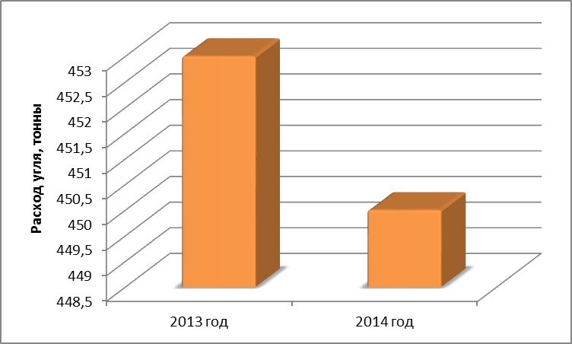

Рисунок 2.1.8 Расход угля за 2013 и 2014 год

    - Надёжность теплоснабжения

Данные по надёжности систем теплоснабжения села Большеникольское отсутствуют.
Централизованное теплоснабжение потребителей тепловой энергии осуществляется от единственного источника, схема тепловых сетей тупиковая, резервирование, а также кольцевание сетей полностью отсутствует, также отсутствуют автономные источники теплоснабжения Альтернативных источников теплоснабжения у потребителей нет.
Тепловые сети в с. Большеникольское находятся в изношенном состоянии, также как и тепловые камеры на сети теплоснабжения.

    - Технико-экономические показатели теплоснабжающих и теплосетевых организаций

Запланирована реконструкция котельной и тепловых сетей. Мероприятия по приведению системы теплоснабжения в соответствие с требованиями нормативных документов и спросом потребителей в с. Большеникольское будут выполняться поэтапно в течение всего срока действия схемы.
Предложения по величине необходимых инвестиций в реконструкцию и техническое перевооружение источников тепловой энергии, тепловых сетей и тепловых пунктов подлежат ежегодной корректировке на каждом этапе планируемого периода с учётом утверждённой инвестиционной программы и схемы теплоснабжения.
По предварительной оценке величина необходимых инвестиций в модернизацию теплового хозяйства с. Большеникольское составит около 14955 тыс. руб. (с учётом НДС).
Источниками финансирования мероприятий будут выступать бюджеты всех уровней, а также денежные средства предприятия. Бюджетное финансирование предусмотрено через участие в программах финансирования, осуществляемых «Фондом модернизации и развития ЖКХ муниципальных образований Новосибирской области».
Структура инвестиций по источникам финансирования разделена следующим образом. Софинансирование местного бюджета запланировано в размере не менее 5 %, так как поселение является сельским (748 тыс. руб.). Внебюджетные источники финансирования (МУП Чулымского района «Коммунальщик» и др.) должны составлять не менее 15 % - прибыль организации, амортизационные отчисления, заемные средства, инвестиционная составляющая в тарифе (2243 тыс. руб.). Остальное финансирование планируется осуществить за счёт средств регионального и федерального бюджетов.

    - Тарифы на тепловую энергию

Тариф на 2011 год:
с 01.07.2012 г. - 31.08.2012 г. – 1335,0 рублей.
Тариф на 2012 год:
с 01.01.2012 г. - 30.06.2012 г. – 1598,80 рублей:
с 01.07.2012 г. - 31.12.2012 г. – 1758,40 рублей.
Тариф на 2013 год:
с 01.01.2013 г. - 30.06.2013 г. – 1758,40 рублей:
с 01.07.2013 г. - 31.12.2013 г. – 1881,00 рублей.
Тариф на 2014 год:
с 01.01.2014 г. - 30.06.2014 г. – 1881,00 рублей.
Тариф на теплоснабжение с июля 2017 года составляет 2151,40 руб. (без учета НДС).
Тариф на теплоснабжение с 01.01.2019 года составляет 2201,79 руб( без учета НДС)

Рисунок 2.1.11 Цены на тепловую энергию по периодам

    - Описание существующих технических и технологических проблем в системе теплоснабжения

- Работа источника теплоснабжения ведётся в ручном режиме, что затрудняет регулировку отпуска теплоносителя в зависимости от температуры наружного воздуха.
- Котельная эксплуатируется в ручном режиме, и для ее нормального функционирования большое значение приобретает человеческий фактор.
- В системе централизованного теплоснабжения единственным источником теплоснабжения является котельная обеспечивающая теплоснабжение поселка по двухтрубной тепловой сети. При выходе из строя котельной или аварии на магистральной сети, теплоснабжение полностью прекращается. Резервные трубопроводы от существующей котельной отсутствуют. Использование автономных резервных стационарных и мобильных источников теплоснабжения, в настоящий момент не предусмотрено.

  - Перспективное потребление тепловой энергии на цели теплоснабжения

Согласно Генеральному плану развития Большеникольского сельсовета Чулымского района, ближайшие годы в с. Большеникольское планируется ввод новых жилых площадей:
- к 2025г. – 5890 кв. м жилого фонда;
- к 2032г. – 7960 кв. м жилого фонда.

Таблица 2.2-1

Данные по количеству жилого фонда на расчетный период

№ п./п. | Наименование муниципального  образования | Общая  площадь  жилого фонда на 01.01.12 г., тыс. кв. м. | Общая площадь жилого фонда к 2025 г., тыс. кв. м. |  | Общая площадь жилого фонда к 2032 г., тыс. кв. м.
№ п./п. | Наименование муниципального  образования | Общая  площадь  жилого фонда на 01.01.12 г., тыс. кв. м. | всего | нового  строительства | всего | нового  строительства
1 | с. Большени-  кольское | 8,24 | 13,16 | 5,89 | 15,23 | 7,96

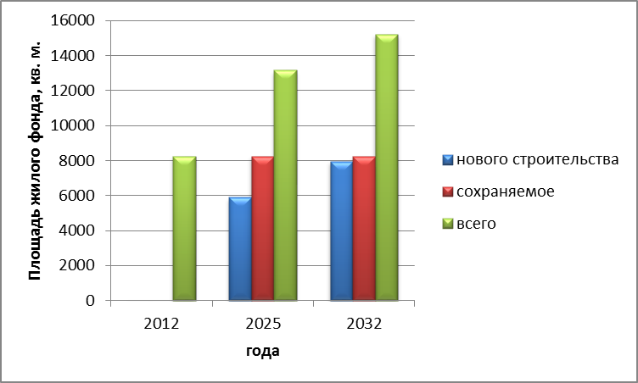
Рисунок 2.2-1 Объёмы жилищного фонда на первую очередь и расчётный срок

Как видно из представленных данных во всем периоде до 2032 года с. Большеникольское развивается в направлении индивидуальной жилой застройки, строительства учреждений и предприятий обслуживания населения (клуб, предприятия общественного питания и т.д.) не планируется.
В с. Большеникольское перспективная застройка организованна только индивидуальными жилыми домами с малой удельной нагрузкой. Централизация объектов такого типа является не целесообразной ввиду сопоставимости тепловых потерь на передачу тепловой мощности и самой тепловой нагрузкой объектов. Отопление индивидуальных домов в с. Большеникольское будет осуществляться от собственных источников тепла.
Данные базового уровня потребления тепловой энергии, прогноз приростов площади строительных фондов по видам потребителей тепла, прироста объёмов теплопотребления по посёлку приведены в таблице 2.2-2.

Таблица 2.2-2

№ п./п. | Наименование | Существующее положение* | Первая очередь  2018г.* | Расчетный срок  2029 г.*
1 | 2 | 3 | 4 | 5
1 | Площадь строительных фондов, (тыс. кв.м) в том числе: | 3966,9 | 3966,9 | 3966,9
1.2 | - жилой фонд | 781,1 | 781,1 | 781,1
1.3 | - общественные здания | 3185,8 | 3185,8 | 3185,8
2 | Объем потребления тепловой  энергии, (МВт) в том числе: | 0,186 | 0,186 | 0,186
2.1 | - жилой фонд | 0,059 | 0,059 | 0,059
2.2 | - общественные здания | 0,127 | 0,127 | 0,127
* - В данной графе приведены данные для жилых домов и общественных зданий, снабжающихся теплом от централизованного источника теплоснабжения.

  - Перспективные балансы тепловой мощности и тепловой нагрузки в перспективных зонах действия источников тепловой энергии

Потребители тепла располагаются компактно и находятся в непосредственной близости от источника тепла. Центральным теплоснабжением охвачены общественные и жилые здания с. Большеникольское.
Перспективные балансы тепловой мощности и тепловой нагрузки равны существующим, так как в долгосрочной целевой программе «Комплексное развитие систем коммунальной инфраструктуры на территории Большеникольского сельсовета Чулымского района Новосибирской области на период 2013 - 2023 годы» не предусмотрено изменение существующей схемы теплоснабжения. Перспективные балансы тепловой мощности централизованного источника тепла приведены ниже в таблице 2.3-1.

Таблица 2.3-1

Перспективные балансы тепловой мощности

№ п./п. | Наименование | Первая очередь 2018г.  (расчет) | Расчётный срок 2029 г.  (расчет)
1 | 2 | 3 | 4
1 | Тепловая мощность источника тепла  (номинальная) Гкал/час | 0,344 | 0,344
2 | Тепловая нагрузка подключаемых  потребителей, Гкал/час | 0,186 | 0,186
3 | Потребность в выработке тепловой  энергии на собственные нужды, Гкал/час | 0,01 | 0,01
4 | Нормативные потери тепловой энергии при передаче ее до потребителя, Гкал/час | 0,087 | 0,087
5 | Дефицит/резерв тепловой мощности  источника теплоснабжения, Гкал/час | +0,061 | +0,061

  - Перспективные балансы производительности водоподготовительных установок и максимального потребления теплоносителя теплопотребляющими установками потребителя

При централизованном теплоснабжении принимается температурный график теплоносителя (вода) – 95-70^{о}С.
Расходы теплоносителя, а также расходы воды на подпитку приведены в таблице 2.4-1.

Таблица 2.4-1

Расходы теплоносителя

№ п./п. | Наименование | Сущ.  положение  (расчет) | Первая  очередь -2017 г.  (расчет) | Расчётный  срок 2028 г.  (расчет)
1 | 2 | 3 | 4 | 5
1 | Объём воды в трубопроводах тепловой сети, т/ч; | 12,09 | 7,44 | 7,44
2 | Нормативное значение утечка из теплосети, %; | 0,25 | 0,25 | 0,25
3 | Расход воды на подпитку, т/ч | 0,091 | 0,044 | 0,044
4 | Количество воды, потребное для возмещения утечки, т/год | 500,53 | 242,9 | 242,9

  - Предложение по строительству, реконструкции и техническому перевооружению источников тепловой энергии

Предполагается сохранение существующей системы централизованного теплоснабжения. Котельная, расположенная в с. Большеникольское по ул. Академическая,14, построена в 1973 г.
Для обеспечения эффективной работы систем теплоснабжения с. Большеникольское и улучшения состояния окружающей среды планируется выполнение мероприятий по следующим направлениям:
- поэтапная замена морально и физически устаревшего оборудования на основных источниках на автоматизированные котлоагрегаты нового поколения с высокими техническими и экологическими характеристиками;
- строительство новых теплоисточников (возможно и взамен устаревших) с использованием элементов малой энергетики;
- использование автономных теплогенераторов современных модификаций;
- организация учёта тепла у потребителей.
Предусматривается капитальный ремонт здания котельной с заменой оборудования имеющего большой процент физического и морального износа, а также твердотопливных котлов, на котлы марки КВЖР 0,4 («Узор») с установленной тепловой мощность не менее 0,344 Гкал/час, с высоким значением КПД. Необходимо также предусмотреть установку резервного котла, установленной тепловой мощность не менее 0,344 Гкал/час, так как к централизованной системе теплоснабжения с. Большеникольское, подключен потребитель I категории надежности – ФАП.
Предусматривается также, устройство водоочистительной установкой (предназначенной для очистки воды от солей жесткости и доведения ее качества до уровня, соответствующей требованиям нормативных документов и устройство золоуловителя (гидроциклона), которые служат для первичной очистки воды от крупных частиц, абразивных материалов, песка или др.
Эксплуатация системы теплоснабжения, без решения насущных задач, постепенно приведет к существенному снижению резерва пропускной способности тепловых сетей, резерва тепловой мощности, надежности работы всей системы, а также может привести к аварийным отключениям, как существующих потребителей тепла, так и вновь присоединяемых.
Для поддержания требуемых у потребителей параметров теплоносителя, учитывая фактическое техническое состояние и высокую степень износа тепловых сетей, а также для решения задачи по минимизации затрат на теплоснабжение в расчете на каждого потребителя в долгосрочной перспективе, требуется реконструкция и техническое перевооружение рассматриваемых объектов.
В качестве теплоносителя исходя из существующего способа подключения потребителей к тепловым сетям (зависимые без установки элеватора) принимается вода с температурным графиком 95-70 ⁰С.

  - Предложение по строительству и реконструкции тепловых сетей и сооружений на них

Проектом предлагается сохранения существующей системы централизованного теплоснабжения в с. Большеникольское. В этом случае, учитывая большой износ существующих тепловых сетей (более 50 %), необходимо модернизация (замена) централизованных сетей теплоснабжения (см. Приложение Б), также предусматривается капитальный ремонт тепловых павильонов установленных на сети теплоснабжения с. Большеникольское, вследствие большого процента физического и морального износа.
Предусматривается модернизация (замена) имеющихся сетей теплоснабжения надземным способом (вследствие высокого уровня грунтовых вод) на новые из стальных труб в индустриальной тепловой изоляции из пенополиуретана в оцинкованной оболочке, что в свою очередь обеспечить значительное снижение тепловых потерь и увеличение ресурса эксплуатации трубопроводов за счет предотвращения или снижения интенсивности процессов коррозии на наружной поверхности трубы.
Гидравлический расчет семы теплоснабжения с. Большеникольское приведен в Приложении Г.
Общая характеристика тепловых сетей (проектируемых) с разбивкой по диаметрам представлена в таблице 2.6-1 и на рисунке 2.6-1.

Таблица 2.6-1

Характеристика тепловых сетей

№ п./п. | Участок |  | Длина участка,  м |  | Диаметр,  мм | Материал
№ п./п. | начало | конец |  |  | Диаметр,  мм | Материал
1 | 2 | 3 | 4 |  | 5 | 6
1 | Котельная | ТП-1 | 100,0 |  | 133 | сталь
2 | ТК-1 | У-1 | 50,0 |  | 76 | сталь
3 | У-1 | У-2 | 50,0 |  | 57 | сталь
4 | У-2 | У-3 | 50,0 |  | 57 | сталь
4 | У-3 | У-4 | 50,0 |  | 38 | сталь
5 | ТП-1 | У-5 | 100,0 |  | 133 | сталь
6 | У-5 | ТП-2 | 100,0 |  | 133 | сталь
7 | ТП-2 | У-6 | 70,0 |  | 89 | сталь
8 | У-6 | У-7 | 70,0 |  | 76 | сталь
9 | У-7 | У-8 | 60,0 |  | 57 | сталь
10 | У-8 | У-9 | 50,0 |  | 57 | сталь
11 | ТП-2 | У-10 | 70,0 |  | 89 | сталь
12 | У-10 | У-11 | 60,0 |  | 89 | сталь
13 | У-11 | У-12 | 70,0 |  | 89 | сталь
14 | У-12 | У-13 | 50,0 |  | 45 | сталь

Рисунок 2.6-1 Протяженность тепловых сетей в зависимости от их диаметра

  - Перспективный топливный баланс

При сохранении централизованной системы теплоснабжения населённого пункта потребление топлива предусматривается на центральной котельной, на нужды отопления жилых и общественных зданий с. Большеникольское. Расход топлива на первую очередь и на перспективу приведен в таблице 2.7-1.

Таблица 2.7-1

Расход топлива

Период отопительного сезона | 2018 г.  (расчет) | 2029 г.  (расчет)
КПД котлоагрегата, % | 80 | 80
Теплота сгорания, ккал/кг | 5520 | 5520
Количество тепла, отпущенное на нужды отопления здания, Гкал/год (расчетное) | 1081,92 | 1081,92
Количество выработанного тепла, тыс.Гкал/год | 1562,16 | 1561,16
Годовая потребность угля, т | 380,9 | 380,9

  - Оценка надёжности теплоснабжения

Способность проектируемых и действующих источников теплоты, тепловых сетей и в целом системы теплоснабжения обеспечивать в течение заданного времени требуемые режимы, параметры и качество теплоснабжения следует определять по трем показателям (критериям):
- надежность тепловых сетей;
- ремонтопригодность;
- живучести [Ж].
Нормативная надёжность тепловых сетей в соответствии с СНиП 41-02-2003 составляет РТС=0,9. Для ее достижения предусматривается применение для устройства тепловых сетей современных материалов – трубопроводов и фасонных частей с заводской изоляцией из пенополиуретана в полиэтиленовой оболочке. Трубопроводы оборудуются системой контроля состояния тепловой изоляции, что позволяет своевременно и с большой точностью определять места утечек теплоносителя и, соответственно, участки разрушения элементов тепловой сети.
Система теплоснабжения характеризуется такой величиной, как ремонтопригодность, заключающимся в приспособленности системы к предупреждению, обнаружению и устранению отказов и неисправностей путём проведения технического обслуживания и ремонтов. Основным показателем ремонтопригодности системы теплоснабжения является время восстановления ее отказавшего элемента. При малых диаметрах трубопроводов системы теплоснабжения данного населённого пункта время ремонта теплосети меньше допустимого перерыва теплоснабжения, поэтому резервирование не требуется.
Применение в качестве запорной арматуры шаровых кранов для бесканальной установки также повышает надёжность системы теплоснабжения. Запорная арматура, установленная на ответвлениях тепловых сетей и на подводящих трубопроводах к потребителям, позволяет отключать аварийные участки с охранением работоспособности других участков системы теплоснабжения.
На источнике предусматривается обработка подпиточной воды для снижения коррозийной активности теплоносителя и увеличения срока службы оборудования и трубопроводов.
Живучесть системы теплоснабжения обеспечивается наличием спускной арматуры, позволяющей опорожнить аварийный участок теплосети с целью исключения размораживания трубопроводов. Также при проектировании реконструкции тепловых сетей необходимо предусмотреть устройство пригрузов для бесканальных тепловых сетей при возможном затоплении. При проектировании должна быть обеспечена возможность компенсации тепловых удлинений трубопроводов.

  - Обоснование инвестиций в строительство, реконструкцию и техническое перевооружение

Для обоснования инвестиций в модернизацию котельной использовались программное обеспечение «Гранд - Смета» и каталоги цен производителей модульных котельных на твердом топливе. Общая стоимость оборудования двух котельных тепловой мощностью 0,4 МВт каждая составляет ориентировочно 820 тыс. руб. (в стоимость включена доставка, монтаж и пуско - налодочные работы). Работы по модернизации котельной предполагается провести в 2014 году. Общий объем инвестиций в текущих ценах составит 1429 тыс. руб.

В таблице № 2.9-1 приведен предварительный сметный расчёт реконструкции, модернизации и развития системы теплоснабжения п. Большеникольское.

Таблица 2.9-1

Сметный расчёт модернизации тепловых сетей общей протяженностью 1000 м (в двухтрубном исчислении) и котельной в с. Большеникольское

№ п./п. | Мероприятие | Стоимость работ на 1 июля 2013 года с учетом НДС и других лимитирующих затрат (сборник «Индексы цен в строительстве» выпуск №4 июнь 2013 г.), тыс. руб. | Ожидаемый  результат
1 | 2 | 3 | 4
1 | Земляные работы (проходы под дорогами) | 1472 | Снижение потерь в тепловых сетях теплоносителя, снижение потерь при передаче тепла по тепловым сетям, снижение расходов на текущий ремонт, приведение качества предоставляемых услуг в соответствие с требованиям нормативных документов
2 | Демонтажные работы | 759
3 | Трубопроводы (с арматурой, счётчиками и т. д.) | 5335
4 | Железобетонные работы (устройство колодцев и камер)* | 3563
5 | Итого по смете | 11129
6 | Временные здания и сооружения 1% | 111
7 | Непредвиденные затраты 2% | 223
8 | НДС 18% | 2063
9 | ВСЕГО по смете (тепловые сети) | 13526
10 | Модернизация котельной | 1429 | Повышение КПД котельного оборудование, снижение затрат на единицу
ВСЕГО |  | 14955

*Сметная стоимость модернизации теплового хозяйства зависит от состояния колодцев, лотков и опор наземной прокладки тепловой сети, что будет влиять на объем возвратных материалов, которые могут быть использованы.

Учитывая низкие доходы населения, небольшое количество потребителей, жесткость регулирования тарифа на теплоснабжение (рост тарифа не более уровня инфляции), установление тарифа, который бы мог привести к окупаемости инвестиции за счёт пользователей невозможно. Поэтому основными источниками инвестиций будут являться бюджеты всех уровней.
Модернизация системы теплоснабжения поселка будет способствовать сокращению затрат бюджета на поддержку предприятия ЖКХ, а также достижению результатов, представленных в таблице 2.9-1.

  - Обоснование предложения по определению единой теплоснабжающей организации

В соответствии со статьей 2 пунктом 28 Федерального закона 190 «О теплоснабжении»:
«Единая теплоснабжающая организация в системе теплоснабжения (далее - единая теплоснабжающая организация) - теплоснабжающая организация, которая определяется в схеме теплоснабжения федеральным органом исполнительной власти, уполномоченным Правительством Российской Федерации на реализацию государственной политики в сфере теплоснабжения (далее - федеральный орган исполнительной власти, уполномоченный на реализацию государственной политики в сфере теплоснабжения), или органом местного самоуправления на основании критериев и в порядке, которые установлены правилами организации теплоснабжения, утвержденными Правительством Российской Федерации».
В соответствии со статьей 6 пунктом 6 Федерального закона 190 «О теплоснабжении»:
«К полномочиям органов местного самоуправления поселений, городских округов по организации теплоснабжения на соответствующих территориях относится утверждение схем теплоснабжения поселений, городских округов с численностью населения менее пятисот тысяч человек, в том числе определение единой теплоснабжающей организации»
Предложения по установлению единой теплоснабжающей организации осуществляются на основании критериев определения единой теплоснабжающей организации, установленных в правилах организации теплоснабжения, утверждаемых Правительством Российской Федерации. Предлагается использовать для этого нижеследующий раздел проекта Постановления Правительства Российской Федерации «Об утверждении правил организации теплоснабжения», предложенный к утверждению Правительством Российской Федерации в соответствии со статьей 4 пунктом 1 ФЗ-190 «О теплоснабжении».
Критерии и порядок определения единой теплоснабжающей организации:
1. Статус единой теплоснабжающей организации присваивается органом местного самоуправления или федеральным органом исполнительной власти (далее – уполномоченные органы) при утверждении схемы теплоснабжения поселения, городского округа, а в случае смены единой теплоснабжающей организации – при актуализации схемы теплоснабжения.
2. В проекте схемы теплоснабжения должны быть определены границы зон деятельности единой теплоснабжающей организации (организаций). Границы зоны (зон) деятельности единой теплоснабжающей организации (организаций) определяются границами системы теплоснабжения, в отношении которой присваивается соответствующий статус. В случае если на территории поселения, городского округа существуют несколько систем теплоснабжения, уполномоченные органы вправе:
- определить единую теплоснабжающую организацию (организации) в каждой из систем теплоснабжения, расположенных в границах поселения, городского округа;
- определить на несколько систем теплоснабжения единую теплоснабжающую организацию, если такая организация владеет на праве собственности или ином законном основании источниками тепловой энергии и (или) тепловыми сетями в каждой из систем теплоснабжения, входящей в зону её деятельности.
3. Для присвоения статуса единой теплоснабжающей организации впервые на территории поселения, городского округа, лица, владеющие на праве собственности или ином законном основании источниками тепловой энергии и (или) тепловыми сетями на территории поселения, городского округа вправе подать в течение одного месяца с даты размещения на сайте поселения, городского округа, города федерального значения проекта схемы теплоснабжения в орган местного самоуправления заявки на присвоение статуса единой теплоснабжающей организации с указанием зоны деятельности, в которой указанные лица планируют исполнять функции единой теплоснабжающей организации. Орган местного самоуправления обязан разместить сведения о принятых заявках на сайте поселения, городского округа.
4. В случае если в отношении одной зоны деятельности единой теплоснабжающей организации подана одна заявка от лица, владеющего на праве собственности или ином законном основании источниками тепловой энергии и (или) тепловыми сетями в соответствующей системе теплоснабжения, то статус единой теплоснабжающей организации присваивается указанному лицу. В случае если в отношении одной зоны деятельности единой теплоснабжающей организации подано несколько заявок от лиц, владеющих на праве собственности или ином законном основании источниками тепловой энергии и (или) тепловыми сетями в соответствующей системе теплоснабжения, орган местного самоуправления присваивает статус единой теплоснабжающей организации в соответствии с критериями настоящих Правил.
5. Критериями определения единой теплоснабжающей организации являются:
- владение на праве собственности или ином законном основании источниками тепловой энергии с наибольшей совокупной установленной тепловой мощностью в границах зоны деятельности единой теплоснабжающей организации или тепловыми сетями, к которым непосредственно подключены источники тепловой энергии с наибольшей совокупной установленной тепловой мощностью в границах зоны деятельности единой теплоснабжающей организации;
- размер уставного (складочного) капитала хозяйственного товарищества или общества, уставного фонда унитарного предприятия должен быть не менее остаточной балансовой стоимости источников тепловой энергии и тепловых сетей, которыми указанная организация владеет на праве собственности или ином законном основании в границах зоны деятельности единой теплоснабжающей организации. Размер уставного капитала и остаточная балансовая стоимость имущества определяются по данным бухгалтерской отчетности на последнюю отчетную дату перед подачей заявки на присвоение статуса единой теплоснабжающей организации.
6. В случае если в отношении одной зоны деятельности единой теплоснабжающей организации подано более одной заявки на присвоение соответствующего статуса от лиц, соответствующих критериям, установленным настоящими Правилами, статус единой теплоснабжающей организации присваивается организации, способной в лучшей мере обеспечить надежность теплоснабжения в соответствующей системе теплоснабжения. Способность обеспечить надежность теплоснабжения определяется наличием у организации технических возможностей и квалифицированного персонала по наладке, мониторингу, диспетчеризации, переключениям и оперативному управлению гидравлическими режимами, и обосновывается в схеме теплоснабжения.
7. В случае если в отношении зоны деятельности единой теплоснабжающей организации не подано ни одной заявки на присвоение соответствующего статуса, статус единой теплоснабжающей организации присваивается организации, владеющей в соответствующей зоне деятельности источниками тепловой энергии и (или) тепловыми сетями, и соответствующей критериям настоящих Правил.
8. Единая теплоснабжающая организация при осуществлении своей деятельности обязана:
- заключать и надлежаще исполнять договоры теплоснабжения со всеми обратившимися к ней потребителями тепловой энергии в своей зоне деятельности;
- осуществлять мониторинг реализации схемы теплоснабжения и подавать в орган, утвердивший схему теплоснабжения, отчеты о реализации, включая предложения по актуализации схемы теплоснабжения;
- надлежащим образом исполнять обязательства перед иными теплоснабжающими и теплосетевыми организациями в зоне своей деятельности;
- осуществлять контроль режимов потребления тепловой энергии в зоне своей деятельности.
В настоящее время МУП Чулымского района «Коммунальщик» отвечает требованиям критериев по определению единой теплоснабжающей организации в зоне централизованного теплоснабжения с. Большеникольское.

Список литературы

- СНиП 41-02-2003 «Тепловые сети»
- СП 41.102.300 Проектирование тепловой изоляции оборудования и трубопроводов
- «Правила учета тепловой энергии и теплоносителя». ГУ
- СП 41.101.95 «Проектирование тепловых пунктов»
- СП 41.104.2000 « Проектирование автономных источников теплоснабжения»
- Соколов Е. Я. Теплофикация и тепловые сети. М.: Энергоиздат, 1982.
- Чистович А. С. Концепция развития систем централизованного теплоснабжения. Теплоэнергоэффективные технологии // Информационный бюллетень СПб, 2002. № 3 (29).
- ГОСТ 21.605-82 СПДС. Сети тепловые (тепломеханическая часть). Рабочие чертежи
- ГЭСН 81-02-24-2001, ГЭСН 2001-24 Теплоснабжение и газопроводы — наружные сети
- Инструкция по капитальному ремонту тепловых сетей
- МДС 41-4.2000 Методика определения количеств тепловой энергии и теплоносителя в водяных системах коммунального теплоснабжения
- РД 10-400-01 Нормы расчета на прочность трубопроводов тепловых сетей
- СП 41-103-2000, МСП 4.02-102-99 Проектирование тепловой изоляции оборудования и трубопроводов
- Госэнергонадзора РФ. Москва, 1995г. Рег.МЮ №954 от 25/09/1996г.
- СНиП 23-01-99* «Строительная климатология»
- СНиП 23-02-2003 «Тепловая защита зданий»
- СП 31.16660.2012 «Водоснабжение. Наружние сети и сооружения»
- СП 41.107.2004 « Проектирование и монтаж подземных трубопроводов для систем горячего водоснабжения из труб ПЭ-С с тепловой изоляцией из пенополиуретана в полиэтиленовой оболочке»
- СП 41.105.2002 «Проектирование и строительство тепловых сетей бесканальной прокладки из стальных труб с индустриальной тепловой изоляцией из пенополиуретана в полиэтиленовой оболочке»
- СТО 17330282.27.060.001-2008 Трубопроводы тепловых сетей. Защита от коррозии. Условия создания. Нормы и требования
- СТО 17330282.27.060.002-2008 Трубопроводы тепловых сетей. Защита от коррозии. Организация эксплуатации и технического обслуживания. Нормы и требования
- СТО 17330282.27.060.003-2008 Тепловые пункты тепловых сетей. Условия создания. Нормы и требования
- СТО 70238424.27.060.003-2008 Тепловые пункты тепловых сетей. Условия создания. Нормы и требования
- СТО 70238424.27.010.005-2009 Тепловые сети. Условия предоставления продукции. Нормы и требования.

ПРИЛОЖЕНИЕ А
Существующая схема теплоснабжения с. Большеникольское

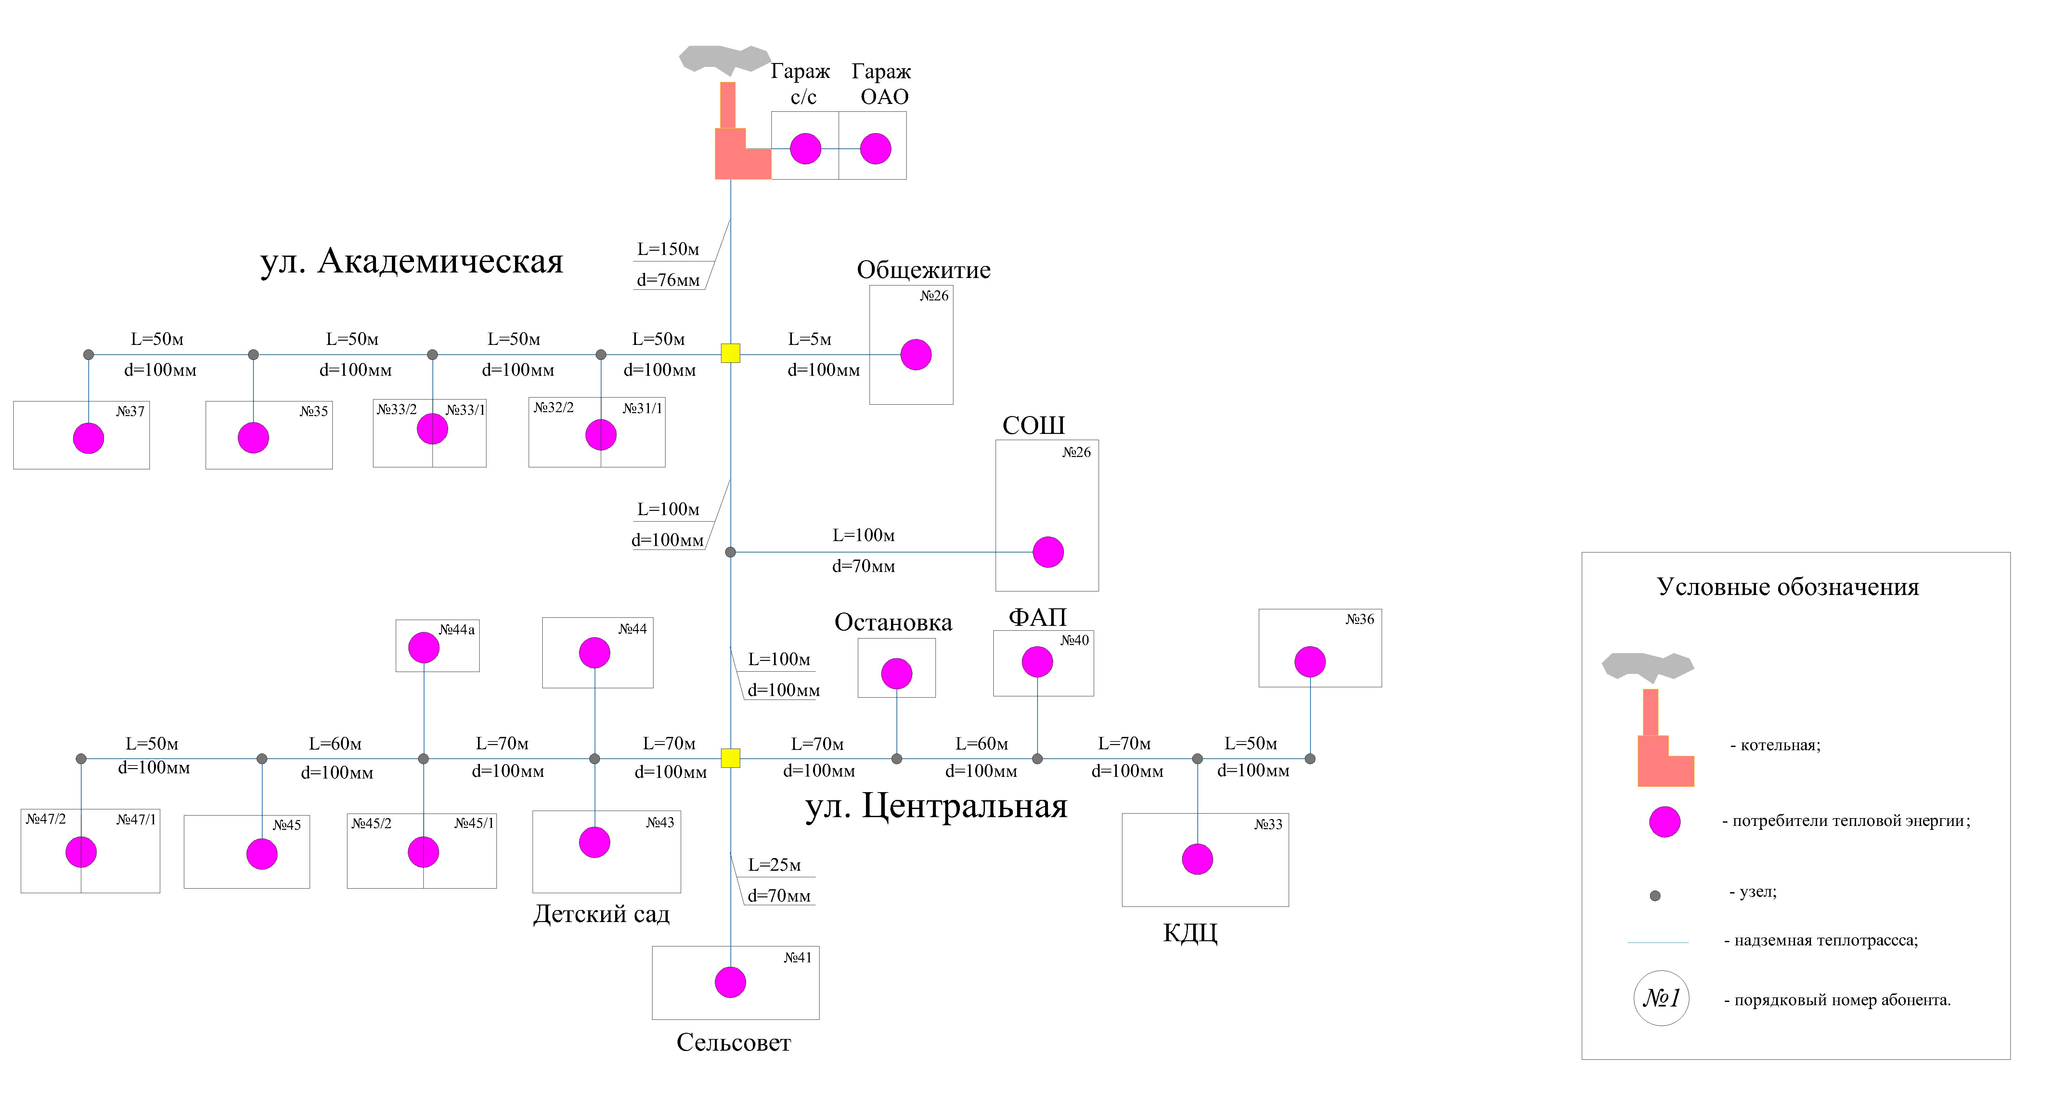

ПРИЛОЖЕНИЕ Б
Перспективная схема теплоснабжения с. Большеникольское

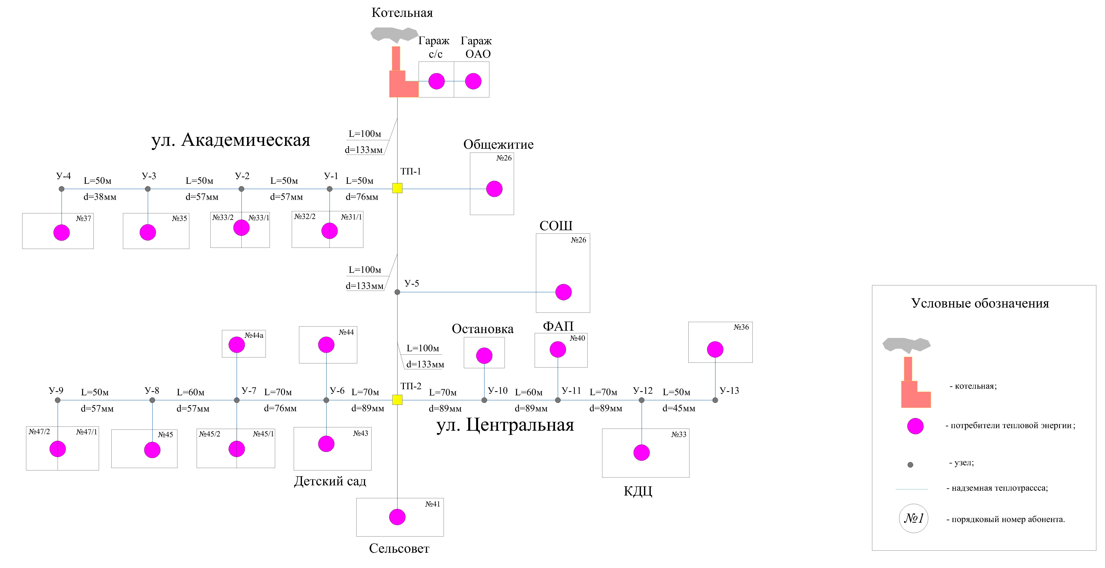

ПРИЛОЖЕНИЕ В
Пьезометрический график от котельной до жилого дома по ул. Академическая,37

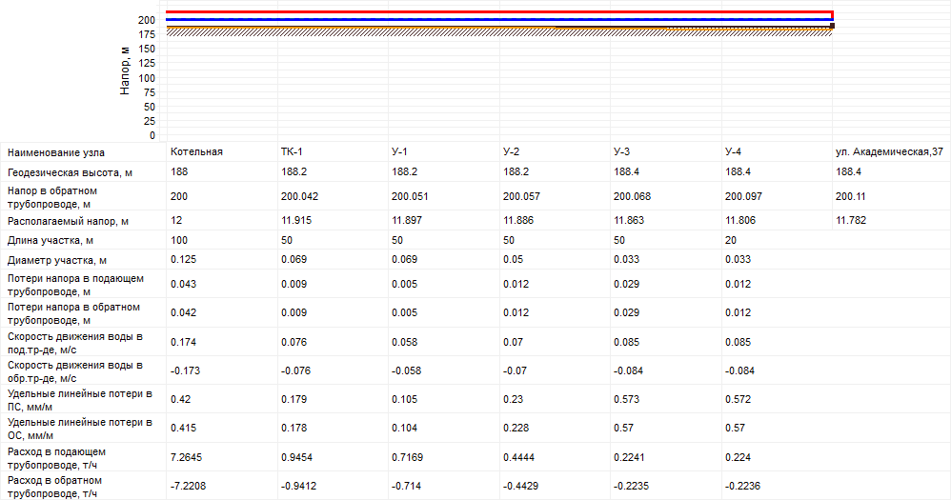

Пьезометрический график от котельной до жилого дома по ул. Центральная,47/1 и 47/2

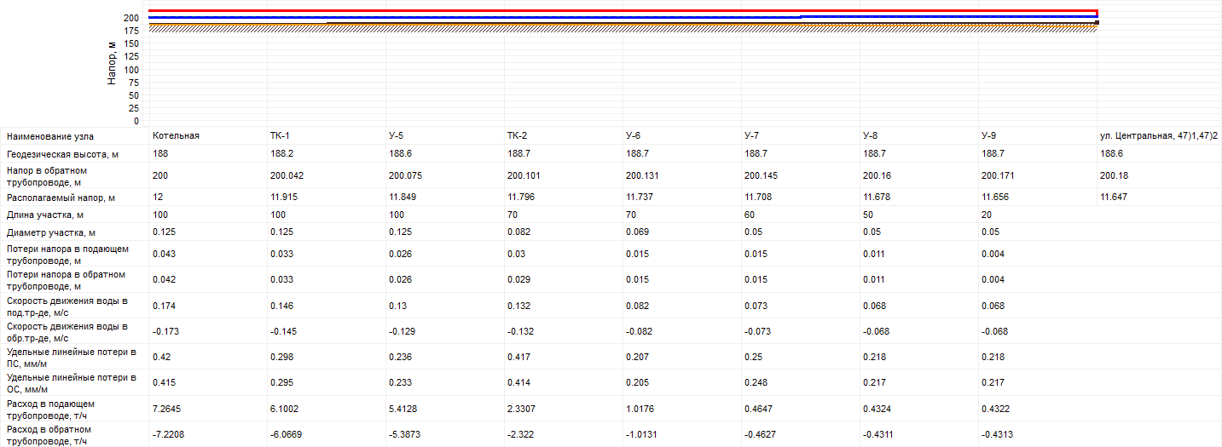

Пьезометрический график от котельной до КДЦ

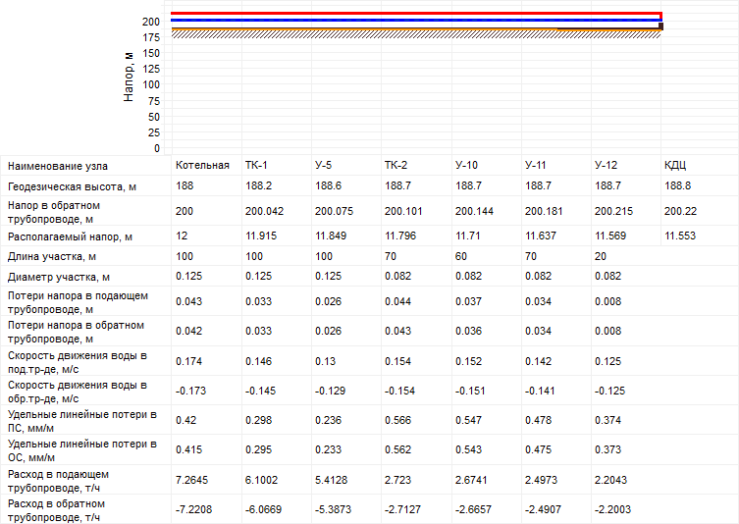

ПРИЛОЖЕНИЕ Г. Расчетные данные по участкам тепловой сети с. Большеникольское.

Наименование  начала  участка | Наименование конца  участка | Длина участка,  м | Диаметp  тpубопpовода,  м | Расход воды в  трубопроводе,  т/ч | Потери  напора в  подающем  трубопроводе,  м | Потери  напора в  обратном трубопроводе,  м | Тепловые  потери в  подающем  трубопроводе,  ккал/ч | Тепловые  потери в  обратном трубопроводе,  ккал/ч
1 | 2 | 3 | 4 | 5 | 6 | 7 | 8 | 9
Котельная | ТП-1 | 100,0 | 133 | 7,27 | 0,043 | 0,042 | 4910,26 | 3634,48
ТК-1 | У-1 | 50,0 | 76 | 0,946 | 0,009 | 0,009 | 1879,37 | 1363,1
У-1 | У-2 | 50,0 | 57 | 0,717 | 0,005 | 0,005 | 1851,35 | 1356,92
У-2 | У-3 | 50,0 | 57 | 0,444 | 0,012 | 0,012 | 1572,67 | 1158,39
У-3 | У-4 | 50,0 | 38 | 0,224 | 0,029 | 0,029 | 1161,55 | 875,88
ТП-1 | У-5 | 100,0 | 133 | 6,1 | 0,033 | 0,033 | 4885,49 | 3670,21
У-5 | ТП-2 | 100,0 | 133 | 5,41 | 0,026 | 0,026 | 4856,15 | 3678,74
ТП-2 | У-6 | 70,0 | 89 | 2,33 | 0,03 | 0,029 | 2792,28 | 2136,05
У-6 | У-7 | 70,0 | 76 | 1,02 | 0,015 | 0,015 | 2573,97 | 1895,88
У-7 | У-8 | 60,0 | 57 | 0,465 | 0,015 | 0,015 | 1874,67 | 1354,76
У-8 | У-9 | 50,0 | 57 | 0,433 | 0,011 | 0,011 | 1512,95 | 1174,16
ТП-2 | У-10 | 70,0 | 89 | 2,723 | 0,044 | 0,043 | 2792,28 | 2158,82
У-10 | У-11 | 60,0 | 89 | 2,674 | 0,037 | 0,036 | 2374,74 | 1866,89
У-11 | У-12 | 70,0 | 89 | 2,497 | 0,034 | 0,034 | 2751,69 | 2195,72
У-12 | У-13 | 50,0 | 45 | 0,292 | 0,017 | 0,017 | 1358,64 | 1024,28

